Министерство образования и науки Российской Федерации
Федеральное государственное бюджетное образовательное учреждение высшего образования
«Московский государственный технический университет имени Н.Э. Баумана
(национальный исследовательский университет)»
(МГТУ им. Н.Э.Баумана)

ФАКУЛЬТЕТ БИОМЕДИЦИНСКАЯ ТЕХНИКА

КАФЕДРА МЕДИКО-ТЕХНИЧЕСКИЕ ИНФОРМАЦИОННЫЕ ТЕХНОЛОГИИ

РАСЧЕТНО-ПОЯСНИТЕЛЬНАЯ ЗАПИСКА

К КУРСОВОЙ РАБОТЕ

по дисциплине “ Конструирование узлов и элементов биотехнических систем”

НА ТЕМУ:
Расчет редуктора для стола МРТ

Студент: Лавриненко Е.С. _________________ _____________________
(Группа БМТ2-61Б) (Подпись, дата) (И.О.Фамилия)

Руководитель курсовой работы: Патрикеева А.А. _________________ _____________________
(Подпись, дата) (И.О.Фамилия)

Москва 2026 г.

Техническое задание
Таблица 1 – Условия выполнения курсовой работы
Момент нагрузки Мн | 11 Н∙м
Частота вращения выходного вала n_{вых} | 6,4 об/мин
Угловое ускорение вращения выходного вала En | 6,7 рад/с²
Момент инерции нагрузки Jn | 0,225 кг/м²
Температура эксплуатации | +10°С …+40°С
Род тока | Переменный
Срок службы не менее | 1000 часов
Критерий расчёта | Минимализация погрешности
Режим работы | Кратковременный
Метод расчёта, процент риска при расчёте, точность | Максимум-минимум
Рабочий угол поворота выходного вала | Не ограничен
Точность отработки не хуже | 30'
Примечание | Неферромагнитность

Проверочный расчёт двигателя
Условие для успешного прохождения расчёта:
$$\begin{aligned}M_{nуск}≥M_{cт}+M_{дин}; M_{ном}≥M_{cт}\#\left(2\right)\end{aligned}$$
Граничные условия:
$M_{nуск} = 60 Н⋅мм$ ; $M_{ном} = 37 Н⋅мм$
Расчёты:
$$\begin{aligned}M_{ст}=ξ⋅\frac{M_{n}}{η_{0}⋅i_{0}}=1,1⋅\frac{11}{0,8⋅625}=25 H⋅мм\#\left(3\right)\end{aligned}$$

$$\begin{aligned}M_{дин}=6,7⋅625⋅\left(35⋅{10}^{-7}+\frac{0,225}{{625}^{2}}\right)≈0,017 H⋅м=17 H⋅мм\#\left(4\right)\end{aligned}$$
Проверка на пусковой момент:
$$60 H⋅мм≥\left(25+17\right)=42 H⋅мм$$
Проверка на номинальный момент:
$$37H⋅мм≥25H⋅мм$$

Определение числа ступеней
По критерию минимализации погрешности:
$n=\frac{\lg{i_{0}}}{\lg{ⅈ}} , где$i₀ = 625 , $ⅈ∈\left[7,5…10\right]$
Пусть i = 10, тогда $n=\frac{\lg{625}}{\lg{10}}≈2,795≈3∈Z$
В данном критерии написано, что i_{n} последней и предпоследней передач должны быть равны i, которое использовалось при расчётах. Значит $i_{5-6}=i_{3-4}=ⅈ=10$, тогда ясно, что $i_{1-2}=\frac{i_{0}}{ⅈ^{2}}=\frac{625}{100}=6,25$
Пусть $z_{1}=z_{3}=z_{5}=17$
$$i_{1-2}=\frac{z_{2}}{z_{1}}⇒z_{2}=z_{1}⋅i_{1-2}=17⋅6,25≈106,25 , берём ближайшее значение 106$$
$$i_{3-4}=i_{5-6}=\frac{z_{4}}{z_{3}}=\frac{z_{6}}{z_{5}}⇒z_{u}=z_{5}=z_{3}⋅i_{3-4}=17⋅10=170$$
Рассчитаем погрешность:
$$\frac{\left|i_{0}-ⅈp\right|}{i_{0}}<1$$
$$i_{1-2pасч}=\frac{106}{17}≈6,235 ;i_{3-4расч}=i_{5-6расч}=ⅈ$$
$$i_{p}=\prod_{i=1}^{n}{i_{jpасч}}=623,5$$

Расчёт на погрешность:
$$\frac{\left|625-623,5\right|}{625}≈0,0024=\frac{0,24}{100}=0,24$$

Силовой расчёт ЭМП
$$M_{i}=\frac{M_{j}}{i_{ij}⋅η_{ij}⋅η_{n}}=\frac{M_{j}}{i_{ij}⋅0,99⋅0,98}$$
Общий момент нагрузки: $M_{Σ}=M_{n}+J_{n}⋅ε_{n}$

$$M_{Σ_{n}}=11\left[H⋅м\right]+0,225\left[кг⋅м^{2}\right]⋅6,7\left[с^{-2}\right]=\left(11+1,508\right)\left[Н⋅м\right]=12,51\left[H⋅м\right]$$
$$M_{5}=\frac{M_{Σ_{n}}}{i_{5-6}⋅0,98⋅0,99}=\frac{12,51 \left[Н⋅м\right]}{10⋅0,99⋅0,98}≈1,289\left[H⋅м\right]=M_{4}$$
$$M_{3}=\frac{M_{4}}{i_{3-4}⋅0,98⋅0,99}=\frac{1, 289 \left[Н⋅м\right]}{10⋅0,99⋅0,98}≈0, 132\left[H⋅м\right]=M_{2}$$
$$M_{1}=\frac{M_{2}}{i_{1-2}⋅0,98⋅0,99}=\frac{0, 132 \left[Н⋅м\right]}{10⋅0,99⋅0,98}≈0, 022\left[H⋅м\right]=22 \left[H⋅мм\right]$$

$M_{пуск}=60\left[H⋅мм\right]⇒M_{пуск}>M_{1}=>$ проверка силового расчёта сделана

Определение модуля зацепления
$m≥K_{m}\sqrt[3]{\frac{2⋅K⋅M⋅Y_{F}}{z⋅π⋅\left[σ_{F}\right]}}$
$$M=M_{Σ}=12,51\left[H⋅M\right]=12510\left[H⋅мм\right]$$
$K_{n}=1,4$ (для прямозубых колес) ; $К=1,3$ (по условию)
$y_{F}=3,73$ (коэффициент формы зуба) ; $z_{6}=170$ ; $ψ_{B}=6$ $\left[σ_{F}\right]=\frac{σ_{-1}}{1,5}=\frac{440}{1,5}≈293\left[MПа\right] (для стали 40)$

$$m≥1,4\sqrt[3]{\frac{2⋅1,3⋅12510⋅3,73}{170⋅6⋅293}}≈1,04 \left[мм\right]$$
Возьмём модуль из 2-ого ряда 1,125 мм

Геометрический расчёт кинематики ЭМП
Делительный диаметр:
$ⅆ_{n}=\frac{m⋅z_{n}}{\cos{β}}=m⋅z_{n}$ т.к. β = 0 (для прямозубых колес)
Диаметр вершин зубьев:
$d_{an}=\frac{mz_{n}}{\cos{β}}+2m\left(h_{a}+x_{12}\right)=m\left(z_{n}+2\right)$ т.к. x₁₂ = 0 и h_{a} = 1
Диаметр впадин:
$d_{fn}=\frac{mz_{n}}{\cos{β}}-2m\left(h_{B}+C-x_{12}\right)=m\left(z_{n}-2,5\right)$ при m $≥$ 1мм C = 0,25
Ширина колеса:
$$b=ψ_{Bm}⋅m$$
$$ψ_{bn}∈\left[6…12\right]$$
Делительное межосевое расстояние:
$$a_{ω}=\frac{0,5⋅m\left(z_{n1}+z_{n2}\right)}{\cos{β}}$$
Ширина всех шестерёнок:
Пусть $ψ_{bnш}=7$, тогда $b_{w}=ψ_{bmш}⋅m=7⋅1,125= 7,875$мм
Ширина всех колес:
Пусть $ψ_{bnк}=6$, тогда $b_{w}=ψ_{bmк}⋅m=6⋅1,125= 6,75$мм

Рассчитанные параметры представлены на рисунке 1

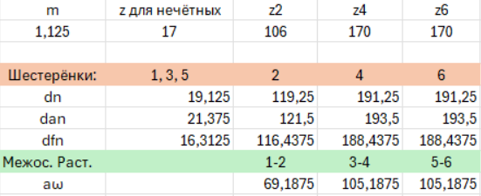
Рисунок 1 – Геометрические параметры элементов редуктора

Расчёт зубьев на изгибную прочность
Берём материал Сталь 40х
Коэффициент долговечности: $K_{FL_{1,2}}=\sqrt[m]{\frac{4⋅{10}^{6}}{N_{H}}}$ ; $N_{n}=60ncL$
$$N_{n}=60⋅6,4⋅20000=7680000$$
$$K_{FL}=\sqrt[1,125]{\frac{4⋅{10}^{6}}{748⋅{10}^{4}}}= 0,57<1⇒k_{FL}=1$$
$$σ_{FR_{1},2}=1,8⋅HB=1,8⋅250=450 МПа$$
$${\left[σ\right]}_{F_{1},2}=σ_{FR_{1},2}⋅k_{FC}⋅k_{FL}:s_{F_{9},2}=\frac{450}{2,2}=204 МПа$$
$$σ_{F_{2}}=\frac{K_{m}^{3}⋅M_{2}⋅y_{F2}⋅K}{m^{2}z_{2}⋅b_{2}}≤{\left[σ_{F}\right]}_{23 }, σ_{F1}=σ_{F2}$$
$$K_{F}=1,404;{ y}_{F}=3,73; Km=1,4$$
$$σ_{F_{1-2}}=\frac{{1,4}^{3}⋅132⋅3,73⋅1,404}{{1,125}^{2}⋅170⋅6,75}≈2 МПа$$
$$σ_{F_{3-4}}=\frac{{1,4}^{3}⋅1289⋅3,73⋅1,404}{{1,125}^{2}⋅170⋅6,75}≈12,75 МПа$$

$$σ_{F_{5-6}}=\frac{{1,4}^{3}⋅11000⋅3,73⋅1,404}{{1,125}^{2}⋅106⋅12}≈108, 8 МПа <204 МПа$$

Проверка первой шестерни на вал двигателя
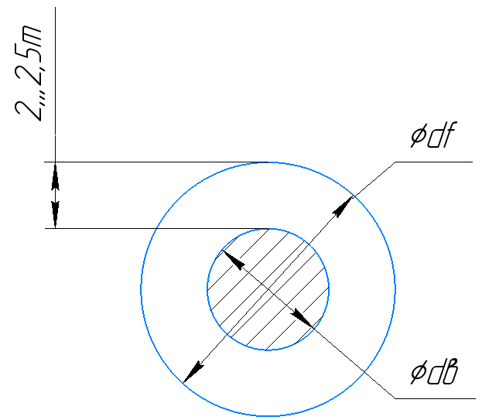
Рисунок 2 – профиль первой шестерни на валу двигателя с параметрами
$$ⅆ_{f}-ⅆ_{в}>2…2,5m$$
$ⅆ_{f_{1}}=16,31 мм$ ; $ⅆ_{b}=6 мм$ ; $m=1,125 мм$
$$16,31-6>2,81$$
$$10,3>2,8$$

Расчёт на жесткость выходного вала
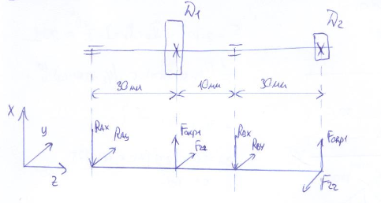
Рисунок 3 – схема расчёта выходного вала на жесткость
Дано: $M_{Σ}=12510 Н$ ; $ω=0,67$рад/c ; $D_{1}=191,25$ мм ; $D_{2}=140$ мм
Определить: $δ<f_{пред }$?
$F_{окр}=\frac{М}{D/2}=\frac{2М}{D}$ ; $F_{r}=F_{окр}⋅\operatorname{tg}{20}$ для всех шестерёнок
$$F_{окр1}=\frac{12510⋅2}{191,25}≈131 ; F_{окр2}=\frac{12510⋅2}{140}≈179$$
$$F_{r_{1}}=131⋅\operatorname{tg}{20}≈48 Н ; { F}_{r_{2}}= 65 Н$$
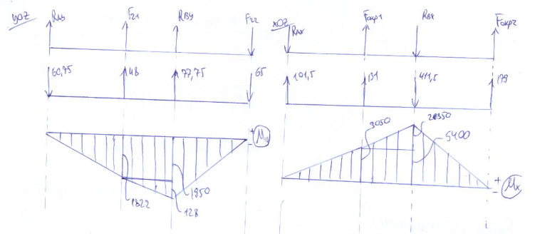
Рисунок 4 – Расчётные эпюры для выходного вала
$M_{опасное сечение}=\sqrt{{5400}^{2}+{1950}^{2}}≈5740$ Н·мм
$δ=\sqrt{δ_{x}^{2}+δ_{y}^{2}}$
Если $δ<f_{пред}∈\left(0,0002L…0,0003L\right)= (0,014 ... 0,021)$, то проверка пройдена

Т.к. опасное сечение находится в опоре, то $δ=0$ , рассчитаем прогиб у первого колеса:
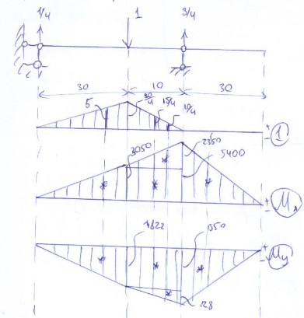
Рисунок 5 – расчёт прогиба первого колеса
$E=2⋅{10}^{5}$ ; $I_{y}=I_{x}=I=\frac{πD^{4}}{32}=201$
$δ_{x}=\frac{1}{EI}\left[\left(1∕2⋅30⋅3050\right)⋅5+\left(1∕2⋅2350⋅10\right)⋅\frac{10}{4}+\left(3050⋅10\right)⋅\frac{15}{4}\right]$ = $9,26⋅{10}^{-3}$
$δ_{y}=\frac{1}{EI}\left[\left(1∕2⋅1822⋅30\right)⋅5+\left(1∕2⋅128⋅10\right)⋅\frac{10}{4}+\left(1822⋅10\right)⋅\frac{15}{4}\right]$ = $5,14⋅{10}^{-3}$
$$δ=\sqrt{δ_{x}^{2}+δ_{y}^{2}}=0,0106 мм<f_{пред}$$
Ч

Расчёт валов и опор редуктора

Выбор подшипников

Точность расчёта, разрабатываемой кинематики

Уточнённый силовой расчёт

ЗАКЛЮЧЕНИЕ

СПИСОК ИСПОЛЬЗОВАННЫХ ИСТОЧНИКОВ

- общий вид (правильно) привода
- схема деления
- кинематическая схема
- сборочный чертеж одного из РЕДУКТОРОВ (ТОЛЬКО ОДНОГО!!!)
- его деталировка (Т.Е. ДЕТАЛИ ИЗ КОТОРЫХ СОСТОИТ ЭТОТ РЕДУКТОР)
- габаритный чертёж привода
- таблица составных частей
- выходной вал не голый, там должна быть реечка/иные конструкционные решения
расчётная часть с прошлого семестра (оформить прилично)
СБОРОЧНЫЙ ЧЕРТЁЖ ВСЕГО ПРИВОДА

У меня спросила, какие типы размеров нужны на сборочном чертеже и про обозначение шероховатостей
- обсудить шестерёнку на валу двигателя
- схему деления подправить в топике

